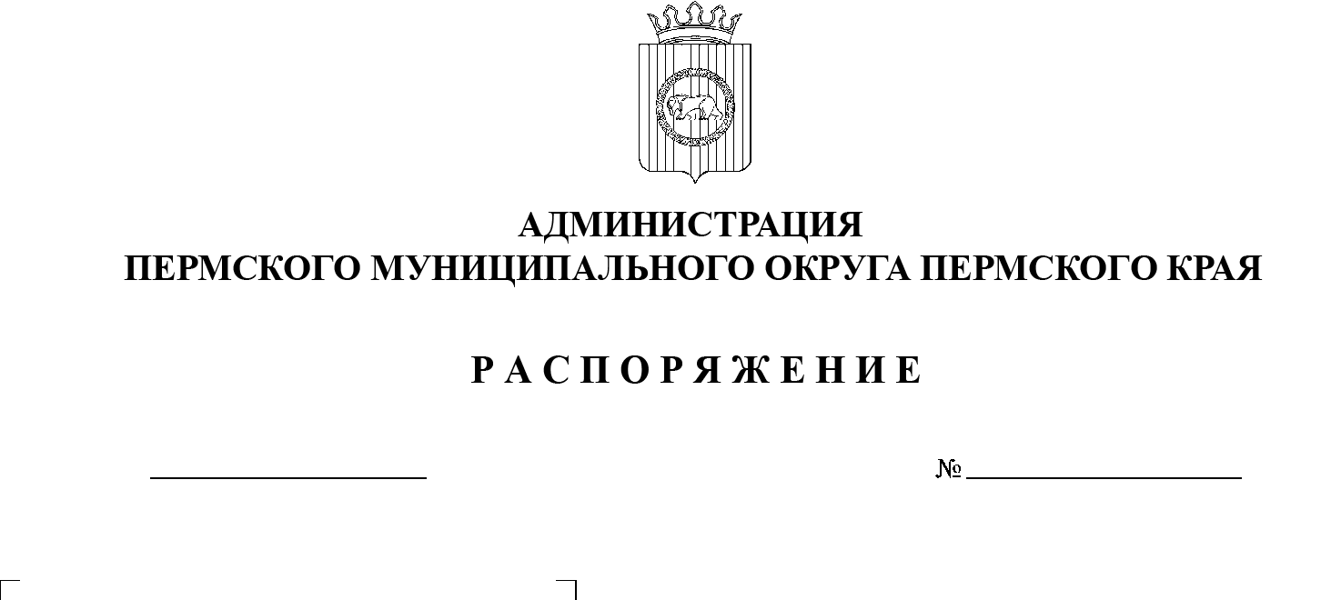
27.12.2023
СЭД-2023-299-01-01-07.С-405
О создании рабочей группы
по подготовке строительства крематория в Пермском муниципальном округе Пермского края

В соответствии с Федеральным законом от 12 января 1996 г. № 8-ФЗ «О погребении и похоронном деле», пунктом 26 части 1 статьи 5, пунктом 6 части 2 статьи 30 Устава Пермского муниципального округа Пермского края, в целях реализации деятельности по строительству крематория на территории Пермского муниципального округа Пермского края:
1. Создать рабочую группу по подготовке строительства крематория в Пермском муниципальном округе Пермского края.
2. Утвердить:
2.1. состав рабочей группы по подготовке строительства крематория в Пермском муниципальном округе Пермского края согласно приложению 1 к настоящему распоряжению;
2.2. регламент работы рабочей группы по подготовке строительства крематория в Пермском муниципальном округе Пермского края согласно приложению 2 к настоящему распоряжению.
3. Настоящее распоряжение опубликовать в бюллетене муниципального образования «Пермский муниципальный округ» и разместить на сайте Пермского муниципального округа в информационно-телекоммуникационной сети Интернет (www.permokrug.ru).
4. Настоящее распоряжение вступает в силу со дня его подписания.
5. Контроль за исполнением настоящего распоряжения возложить на первого заместителя главы администрации Пермского муниципального округа Пермского края Варушкина И.А.
Глава муниципального округа В.Ю. Цветов
Приложение 1

к распоряжению
администрации Пермского муниципального округа Пермского края
от 27.12.2023 № СЭД-2023-299-01-01-07.С-405

СОСТАВ
рабочей группы по подготовке строительства крематория
в Пермском муниципальном округе Пермского края

Председатель  рабочей группы: | - | глава муниципального округа – глава администрации Пермского муниципального округа Пермского края
Заместитель председателя  рабочей группы:  Секретарь  рабочей группы: | -  - | первый заместитель главы администрации Пермского муниципального округа Пермского края  консультант управления по развитию инфраструктуры администрации Пермского муниципального округа Пермского края
Члены рабочей группы: | - | заместитель главы администрации Пермского муниципального округа Пермского края, возглавляющий функционально-целевой блок «Экономическое развитие и финансы»
 | - | начальник управления по развитию инфраструктуры администрации Пермского муниципального округа Пермского края
 | - | начальник управления архитектуры и градостроительства администрации Пермского муниципального округа Пермского края
 | - | начальник управления правового обеспечения и муниципального контроля администрации Пермского муниципального округа Пермского края
 | - | начальник управления по развитию агропромышленного комплекса и предпринимательства администрации Пермского муниципального округа Пермского края
 | - | председатель комитета имущественных отношений администрации Пермского муниципального округа Пермского края
 | - | директор муниципального учреждения «Управление капитального строительства Пермского муниципального округа Пермского края»
 | - | начальник Култаевского территориального управления администрации Пермского муниципального округа Пермского края
 | - | директор муниципального автономного учреждения «Ритуал»
 | - | привлеченные специалисты и эксперты

Приложение 2
к распоряжению
администрации Пермского муниципального округа Пермского края
от 27.12.2023 № СЭД-2023-299-01-01-07.С-405

РЕГЛАМЕНТ
работы рабочей группы по подготовке строительства крематория
в Пермском муниципальном округе Пермского края

I. Общие положения

1.1. Настоящий регламент определяет порядок деятельности рабочей группы по подготовке строительства крематория в Пермском муниципальном округе Пермского края (далее – Рабочая группа).
1.2. Рабочая группа в своей деятельности руководствуется Конституцией Российской Федерации, федеральными конституционными законами, федеральными законами, актами Президента Российской Федерации и Правительства Российской Федерации, нормативными правовыми актами федеральных органов исполнительной власти, настоящим регламентом.

II. Основные задачи Рабочей группы

Основными задачами Рабочей группы являются:
подготовка управленческих решений по вопросам реализации Проекта;
обсуждение вопросов финансирования Проекта и подготовка предложений по созданию условий для привлечения инвестиций;
обсуждение вопросов, связанных с резервированием и предоставлением земельных участков при реализации Проекта;
подготовка решений по созданию условий участия лиц и организаций в реализации Проекта;
координация действий органов местного самоуправления при реализации Проекта;
мониторинг осуществления мероприятий, предусмотренных Проектом, и выявление рисков и проблемных ситуаций;
оценка деятельности участников реализации Проекта в целях создания условий для его эффективной реализации;
рассмотрение иных вопросов, в том числе включенных в план работы Рабочей группы и повестку соответствующих заседаний.

III. Организация деятельности Рабочей группы

3.1. Рабочую группу возглавляет председатель рабочей группы – глава муниципального округа – глава администрации Пермского муниципального округа Пермского края.
3.2. Руководитель Рабочей группы:
назначает дату проведения заседания Рабочей группы;
утверждает проект повестки дня заседания Рабочей группы;
ведет заседания Рабочей группы;
привлекает от имени Рабочей группы специалистов и экспертов к участию в деятельности Рабочей группы.
3.3. Члены Рабочей группы:
рассматривают на заседаниях Рабочей группы вопросы в соответствии с основными задачами;
принимают участие в обсуждении предложенных к рассмотрению вопросов на заседаниях Рабочей группы;
инициируют выполнение решений, принятых на заседаниях Рабочей группы;
предлагают вопросы для включения в повестку заседаний Рабочей группы;
участвуют в заседаниях Рабочей группы;
осуществляют иные полномочия в рамках своей компетенции.
3.4. В случае невозможности присутствия на заседании член Рабочей группы не позднее чем за 2 рабочих дня до даты проведения заседания Рабочей группы информирует об этом руководителя Рабочей группы и направляет уполномоченного представителя для участия в заседании Рабочей группы.
3.5. Деятельность Рабочей группы обеспечивается её секретарем.
Секретарь Рабочей группы:
осуществляет информационное взаимодействие с членами Рабочей группы по вопросам, связанным с проведением заседаний Рабочей группы и обеспечением членов Рабочей группы необходимыми информационными материалами;
подготавливает рассылку материалов и документов для рассмотрения на заседании Рабочей группы;
организует проведение заседания Рабочей группы;
оформляет и рассылает решения Рабочей группы;
ведет протокол заседания Рабочей группы.
3.6. К деятельности Рабочей группы ее председателем могут привлекаться эксперты.

IV. Порядок проведения заседаний Рабочей группы

4.1. Заседания Рабочей группы проводятся по инициативе председателя Рабочей группы или не менее чем двух членов Рабочей группы.
4.2. Заседание Рабочей группы ведет председатель Рабочей группы. В случае невозможности присутствия на заседании председателя Рабочей группы заседание проводит по его поручению заместитель председателя Рабочей группы.
4.3. Председатель Рабочей группы, ведущий заседание, доводит до членов Рабочей группы информацию и сведения по вопросам повестки данного заседания Рабочей группы.
4.4. Повестка заседания Рабочей группы, а также подлежащие рассмотрению информационные материалы направляются членам Рабочей группы не позднее чем за один рабочий день до даты заседания.
4.5. По инициативе председателя и/или членов Рабочей группы, участвующих в заседании, на голосование может быть поставлено предложение об изменении повестки заседания Рабочей группы, а также о включении в повестку заседания дополнительных вопросов.
4.6. Члены Рабочей группы по каждому из рассматриваемых вопросов высказывают аргументированное мнение.
4.7. Решения на заседании Рабочей группы принимаются простым большинством голосов членов Рабочей группы, участвующих в заседании. При равенстве голосов голос председателя Рабочей группы является решающим.
4.8. Заседание Рабочей группы проводится, если в нем принимает участие не менее половины членов Рабочей группы (уполномоченных представителей членов рабочей группы).
4.9. На заседаниях Рабочей группы ведется протокол. Протокол заседания подписывается председателем Рабочей группы.
4.10. Решения, принятые на заседании Рабочей группы, направляются секретарем Рабочей группы членам Рабочей группы не позднее трех рабочих дней, следующих за датой проведения заседания, для учета в работе.
4.11. Члены Рабочей группы имеют право на оглашение особого мнения, оформляемого на отдельном листе и прикладываемого к протоколу.
4.12. Решения Рабочей группы доводятся до заинтересованных лиц и муниципальных органов.
4.13. Решения и протоколы, принятые на заседании Рабочей группы, подлежат хранению, которое обеспечивает секретарь Рабочей группы.

